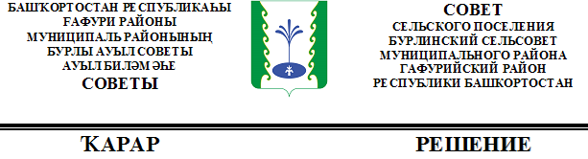

Об утверждении решения Комиссии по соблюдению Регламента Совета, статусу и этике депутата Совета сельского поселения Бурлинский сельсовет муниципального района Гафурийский район Республики Башкортостан об избрании председателя Комиссии

В соответствии со статьями ___ и ___ Регламента Совета сельского поселения Бурлинский сельсовет муниципального района Гафурийский район Республики Башкортостан Совет сельского поселения Бурлинский сельсовет муниципального района Гафурийский район Республики Башкортостан решил:
утвердить решение Комиссии по соблюдению Регламента, статусу и этике депутата Совета сельского поселения Бурлинский сельсовет муниципального района Гафурийский район Республики Башкортостан об избрании на должность председателя Комиссии Нургалиева Фанура Фанировича– депутата от избирательного округа № 2.

Глава
сельского поселения Бурлинский сельсовет
муниципального района Гафурийский район
Республики Башкортостан Хайретдинов А.К.

с.Бурлы,
20 сентября 2019 года
№ 1-11

